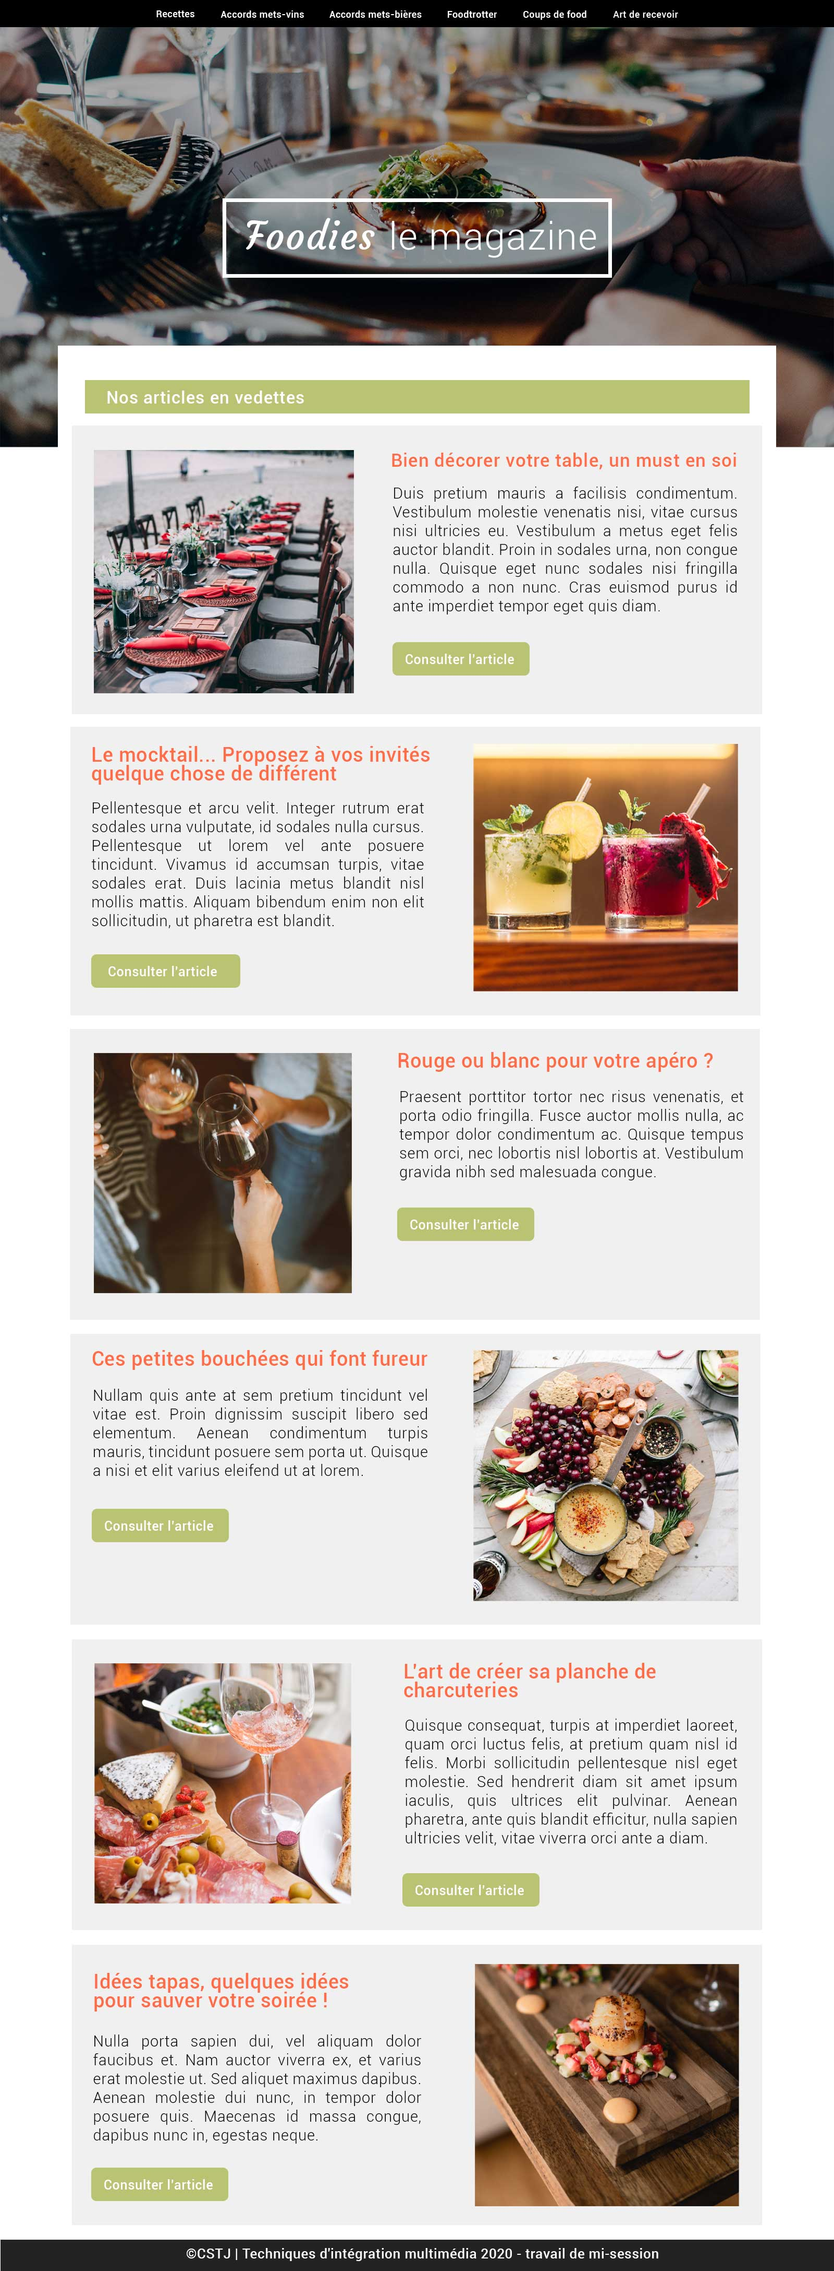

|  |  |  |
| --- | --- | --- |
| Navigation | interactivité/événements | Logiciels utilisés |
| - Page actuelle (PageD’unArticle)  - Lien Art de recevoir dans la navigation principale pour le lien actuelle | **Effet active sur les liens de la navigation principale**  **-** changement de couleur de l’encadré du lien pour : #ff6c47 (orange) lorsque le lien emprunté  **Effet roll-over et on-click sur les liens de la navigation principale**  -changement de couleur de l’encadré du lien pour : #7e7e7e (gris pâle) | - Visual studio code  - Photoshop  -Illustrator |
| Liste des éléments visuels | Données textuelles | Technologie utilisées |
| Images :  - jay-wennington-N_Y88TWmGwA-unsplash.jpg  - brooke-lark-C1fMH2Vej8A-unsplash.jpg  - john-canelis-0VLn5nrp6hE-unsplash.jpg  - kamil-kalbarczyk-19Ft3QfakMo-unsplash.jpg  - kelsey-chance-tAH2cA_BL5g-unsplash.jpg  - kobby-mendez-xBFTjrMIC0c-unsplash.jpg  - marc-babin-aQWmCH_b3MU-unsplash.jpg | Titres : Le potluck, recevoir sans se casser la tête,  Art de recevoir, L'origine du mot "potluck",Du bonheur à partager en famille et entre amis, Des suggestions de plats à apporter, Salade de crevettes de saison,  Une salade de tomates fraîches, De petits sandwichs tout | - jQuery  - HTML5  - CSS3  - javascript  - PHP  - SCSS |
| Liste des éléments sonores | Commentaires |  |
| Aucun élément sonore |  |  |